|  |
| --- |
| HỌC VIỆN CÔNG NGHỆ BƯU CHÍNH VIỄN THÔNG  **KHOA CÔNG NGHỆ THÔNG TIN 1** |
|  |
| **BÁO CÁO ĐỀ TÀI**  **HỌC PHẦN THỰC TẬP CƠ SỞ**  **ĐỀ TÀI: WEBSITE ĐẶT LỊCH KHÁM BỆNH** |
| Giảng viên hướng dẫn: Nguyễn Văn Tiến  Tên sinh viên: Đinh Tuấn Tỉnh  Mã sinh viên: B19DCCN585  Lớp: D19CQCN09-B  Điện thoại: 0348807703 |
| Hà Nội - 5/2022 |

**LỜI CẢM ƠN**

Đề tài “Đặt lịch khám bệnh” là đề tài em chọn để thực hiện học phần thực tập cơ sở. Để hoàn thành tốt đề tài này, lời đầu tiên em xin chân thành gửi lời cảm ơn sâu sắc đến Giảng viên Ths.Nguyễn Văn Tiến đã giảng dạy, chỉ bảo em trong suốt quá trình thực hiện.

Mặc dù em đã cố gắng, nỗ lực hết mình để hoàn thành tốt đề tài này, song do thời gian có hạn cùng với những hạn chế về kinh nghiệm cũng như kĩ năng của bản thân nên không tránh khỏi những sai sót trong quá trình thực hiện đề tài này. Vì vậy, em rất mong nhận được sự thông cảm và những ý kiến đóng góp, chỉ bảo từ thầy để em có thể khắc phục và hoàn thiện bản thân mình hơn trong quá trình học tập và làm việc sau này.

Em xin chân thành cảm!

*Hà Nội, ngày 14 tháng 5 năm 2022*

**Người thực hiện**

**Đinh Tuấn Tỉnh**

Mục lục

MỞ ĐẦU 6

1. Lý do chọn đề tài 6

2. Mục tiêu đề tài 7

3. Đối tượng và phạm vi nghiên cứu 8

3.1 Đối tượng nghiên cứu 8

3.2 Phạm vi nghiên cứu 8

4. Phương pháp nghiên cứu 8

5. Tiêu chí và chức năng của đề tài. 9

CHƯƠNG 1: TỔNG QUAN VỀ REACTJSVÀ NODEJS 10

1.1.REACTJS 10

1.1.1. Giới thiệu về REACTJS 10

1.1.2. Mô hình Redux trong React.js 11

1.1.3. Cấu trúc thư mục React 12

1.1.5 Component 13

1.1.6. Tổ chức component 14

1.1.7. Giao tiếp giữa các component 14

1.2 NodeJS 15

1.2.1 NodeJS là gì 15

1.2.2 Cơ chế hoạt động của NodeJS 15

1.2.3 Cấu trúc thư mục src 16

CHƯƠNG 2: PHÂN TÍCH HỆ THỐNG ĐẶT LỊCH KHÁM BỆNH 18

2.1.Khảo sát 18

2.2.Phân tích hệ thống 19

2.2.1 Đặc tả hệ thống 19

2.2.2 Yêu cầu chức năng 19

2.2.3 Yêu cầu phi chức năng 20

2.2.4 Mô tả chức năng 20

2.3 Thiết kế cơ sở dữ liệu 22

2.3.1 Hệ thống các bảng trong cơ sở dữ liệu và sơ đồ diagram 22

2.3.2 Chi tiết thuộc tính các bảng 24

CHƯƠNG 3: XÂY DỰNG VÀ THIẾT KẾ ỨNG DỤNG ĐẶT LỊCH 27

KHÁM BỆNH 27

3.1 Giao diện trang web và chức năng dành cho bệnh nhân 27

+ Trang chủ: Hiển thị thông tin website, giới thiệu về trang web, danh sách lựa 27

chọn chức năng 27

+ Giao diện chức năng tìm kiếm chuyên khoa 29

+Giao diện xem các chuyên khoa 30

+ Giao diện xem chi tiết một chuyên khoa 30

+ Giao diện xem các cơ sở y tế 31

+ Giao diện xem chi tiết một cơ sở y tế 32

+ Giao diện xem các bác sĩ 33

+ Giao diện xem chi tiết một bác sĩ 33

+ Giao diện xem danh mục các cẩm nang 35

+ Giao diện xem chi tiết 1 cẩm nang 35

+ Giao diện đặt lịch khám bệnh 36

+ Khi click xác nhận đăng ký sau khi điền đủ thông tin thì email xác nhận đặt lịch 36

+ Giao diện xác nhận đặt lịch khi bạn đã chắc chắn và click vào “Click heare” 38

+ Thông tin xác nhận khám xong và hóa đơn thuốc được gửi về email của bệnh 38

nhân 38

3.2 Giao diện trang web và chức năng dành cho bác sĩ 39

+ Giao diện đăng đăng nhập (Tài khoản bác sĩ được cấp) 39

+ Giao diện quản lý kế hoạch khám bệnh 40

+ Giao diện quản lý bệnh nhân khám bệnh 41

+ Giao diện khi bác sĩ xác nhận gửi đơn thuốc cho bệnh nhân 41

3.3 Giao diện admin 41

+ Giao diện đăng đăng nhập 42

+ Các chức năng của admin 42

+ Giao diện thêm mới, sửa, xóa người dùng 43

+Chức năng thêm thông tin chi tiết cho các bác sĩ 43

+ Chức năng quản lý kế hoạch khám bệnh 44

+ Chức năng quản lý các phòng khám, cơ sở y tế 44

+ Chức năng quản lý các chuyên khoa khám bệnh 44

+ Chức năng quản lý cẩm nang 45

KẾT LUẬN 46

1. Kết quả đạt được 46

2. Hạn chế của đề tài 46

3. Hướng phát triển đề tài 46

**MỞ ĐẦU**

1. **Lý do chọn đề tài**

Thiết kế website phòng khám, bệnh viện hiện là tiêu chí hàng đầu cho nhu cầu

truyền thông dịch vụ của nhiều trung tâm chăm sóc và điều trị sức khỏe cả công và tư.

Một trong số những ngành dịch vụ quan trọng nhất hiện nay chính là dịch vụ chăm

sóc sức khỏe. Trong chăm sóc sức khỏe lại được chia ra thành nhiều chuyên khoa như khoa cơ xương khớp, khoa thần kinh, khoa tiêu hóa, khoa da liễu, y học cổ truyền,… Trước đây, khi những dịch vụ này chưa được chú ý phát triển ở nước ta, hầu như ngành dịch vụ này không cần được truyền thông nhắc đến vẫn thu hút “khách hàng”. Người dân khi có nhu cầu sẽ trực tiếp đến các trung tâm chăm sóc sức khỏe, bệnh viện công để khám và chữa bệnh. Nhưng hiện nay, vì nhiều nguyên nhân mà mọi người có nhu cầu chăm sóc sức khỏe nhiều hơn, không cần phải mắc bệnh rồi mới đến kiểm tra và chữa trị. Nhu cầu tăng đột ngột dẫn đến sự ra đời của rất nhiều phòng khám, bệnh viện tư nhân. Khi ấy, ngoài chất lượng dịch vụ luôn được đảm bảo, phòng khám nào có danh tiếng hơn, phòng khám ấy chắc chắn được nhiều bệnh nhân trao gửi niềm tin. Hiện nay, công cụ truyền thông quan trọng nhất đối với phòng khám chính là website giới thiệu chuyên nghiệp và chất lượng.

Bây giờ là thời đại công nghệ, đã có khoảng ít nhất 70% dân số sử dụng điện thoại thông minh. Trong đó khoảng 80% những người đó rất thông thạo việc tìm kiếm trên mạng. Việc tìm kiếm thông tin về phòng khám bây giờ có thể hoàn tất trong vòng vài giây. Như vậy, để phòng khám, bệnh viện tiếp cận với khách hàng của mình chỉ có cách duy nhất là thiết kế và phát triển website chuyên nghiệp.

Sự gắn kết chặt chẽ giữa phòng khám với người dân được thể hiện hoàn toàn rõ ràng trên website của mình thông qua bình luận, những câu chuyện chia sẻ, những câu hỏi và tư vấn từ bác sĩ chuyên môn.

Một trong những khó khăn trong ngành chăm sóc sức khỏe hiện nay là việc người dân có quá ít kiến thức về bệnh tật cũng như cách tự chăm sóc và bảo vệ sức khỏe của mình. Trước hiện trạng nhiều loại bệnh tật xuất hiện và gây nguy hiểm đến tính mạng hiện nay, nhiều người dần hình thành cảm giác lo lắng và mong muốn được bác sĩ giúp đỡ, tư vấn. Khi nhu cầu quá lớn thì quỹ thời gian của bác sĩ không thể nào đáp ứng được cho từng người cụ thể. Do đó, website chính là nơi để bác sĩ giải quyết vấn đề này. Giải đáp thắc mắc một lần cho tất cả mọi người. Hiệu năng của công việc cũng nhờ đó mà tăng lên gấp bội.

1. **Mục tiêu đề tài**

* Nghiên cứu về cách tổ chức và hoạt động của framework ReactJS và áp dụng

xây dựng giao diện website.

* Nghiên cứu về phương thức nhận và trả dữ liệu của framework NodeJS và

áp dụng xây dựng API cho website.

Xây dựng Website đáp ứng nhu cầu đặt lịch qua mạng, tra cứu thông tin bác sỹ, chuyên khoa, cơ sở ý tế, một số cẩm nang nâng cao sưacs khỏe, các vấn đề về sức khỏe, dễ dàng thao tác với nhiều đối tượng, tiết kiệm thời gian.

* Xây dựng được hệ thống quản lý thông tin bác sĩ, bệnh nhân.
* Xây dựng được chức năng tạo lịch khám bệnh giúp bác sĩ chủ động được thời

gian làm việc.

1. **Đối tượng và phạm vi nghiên cứu**

**3.1 Đối tượng nghiên cứu**

• Quy trình đặt lịch khám bệnh.

• Quy trình tạo lịch khám bệnh cho bác sĩ.

• Cách thức tổ chức và quản lý dữ liệu về thông tin bệnh nhân và bác sĩ.

**3.2 Phạm vi nghiên cứu**

• Nghiên cứu cách viết API trên framework NodeJS.

• Nghiên cứu về kiến trúc của ReactJS và cách xây dựng các Redux.

• Nghiên cứu cách kết nối dữ liệu gọi API từ phía backend cho phía Frontend.

1. **Phương pháp nghiên cứu**

• Phương pháp quan sát .

• Phương pháp điều tra, khảo sát nhu cầu thực tế, sử dụng các phương pháp

phân tích, điều tra thống kế từ đó xác định các yêu cầu chức năng và yêu

cầu phi chức năng cần thiết.

• Tổng hợp các tài liệu liên quan đến xây dựng và phát triển phần mềm.

1. **Tiêu chí và chức năng của đề tài.**

• Website “Đặt lịch khám bệnh” với các chức năng dành cho ba đối tượng chính là bệnh nhân, bác sĩ, quản trị viên.

• Một số tiêu chí chức năng.

➢ **Bệnh nhân.**

• Giao diện dễ dùng, đơn giản trong sử dụng.

• Giao diện web hiển thị đầy đủ và chính xác thông tin và đáp ứng nhu

cầu sử dụng của bệnh nhân.

• Hệ thống cho phép bệnh nhân cung cấp thông tin để đăng ký lịch khám được bảo mật, an toàn, chính xác.

• Hệ thống cho phép bệnh nhân tìm kiếm chuyên khoa để chọn bác sỹ đặt lịch khám bệnh đúng với mong muốn, theo từng cơ sở y tế, bệnh viện.

• Để thuận tiện cho quá trình đặt lịch hệ thống cho phép bệnh nhân xác nhận lại lịch đặt qua email để chắc chắn rằng minh đặt lịch.

• Để thuận tiện cho bệnh nhân trong quá trình lựa chọn khám chữa

bệnh, hệ thống hiển thị thông tin chi tiết về bác sĩ, giá khám bệnh...

➢ **Bác sĩ.**

• Cung cấp cho bác sĩ giao diện rõ ràng, dễ dùng.

• Hệ thống cho phép bác sĩ đăng nhập

• Hệ thống cho phép bác sĩ xem được số bệnh nhân đặt lịch trong ngày.

• Hệ thống cho phép bác sĩ tạo lịch tái khám cho bệnh nhân.

• Cung cấp chức chức năng quản lý danh sách lịch đặt.

➢ **Quản trị viên.**

• Cung cấp cho người quản trị giao diện rõ ràng, thuận tiện, dễ dùng.

• Hệ thống cho phép người quản trị xem thông tin bác sĩ và có thể sủa thông tin bác sỹ.

• Cung cấp chức năng tạo lịch đặt khám của từng bác sĩ.

• Cung cấp chức năng quản lý danh sách bác sĩ.

• Hệ thống cho phép người quản trị cập nhật chuyên khoa, cơ sở y tế, xem thông tin về số bác sĩ trong chuyên khoa, cơ sở y tế.

• Hệ thống cho phép tạo người quản trị tạo mới thêm tài khoản.

**CHƯƠNG 1: TỔNG QUAN VỀ REACTJSVÀ NODEJS**

**1.1.REACTJS**

**1.1.1. Giới thiệu về REACTJS**

React là một thư viện UI phát triển tại Facebook để hỗ trợ việc xây dựng những thành phần (components) UI có tính tương tác cao, có trạng thái và có thể sử dụng lại được. React được sử dụng tại Facebook trong production, và được viết hoàn toàn trên React.

Một trong những điểm hấp dẫn của React là thư viện này không chỉ hoạt động trên phía client, mà còn được render trên server và có thể kết nối với nhau. React so sánh sự thay đổi giữa các giá trị của lần render này với lần render trước và cập nhật ít thay đổi nhất trên DOM

**1.1.2. Mô hình Redux trong React.js**

* Redux dựa theo cấu trúc flux do facebook đề xuất, theo mô hình data flow một hướng, nhằm tránh có cuộc gọi chồng chéo.
* Tất các trạng thái đều được lưu giữ một nơi là store, các view sẽ lấy các thay đổi từ store để hiển thị.
* Các sự kiện từ view phải gửi action để update trạng thái trong store.
* Reducer dựa vào các action để update state trong store.
* State là plain javascript object, không được biến đổi nó trực tiếp mà phải thông tạo object mới cho reducer trả về.
* Cấu trúc điều hướng trong Redux

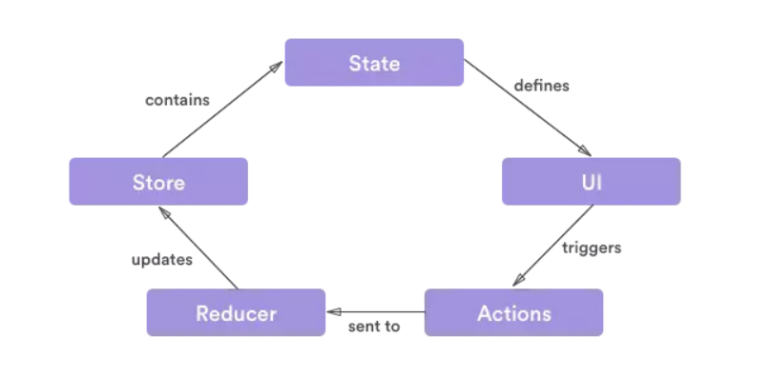

Quá trình hoạt động của Redux trong React

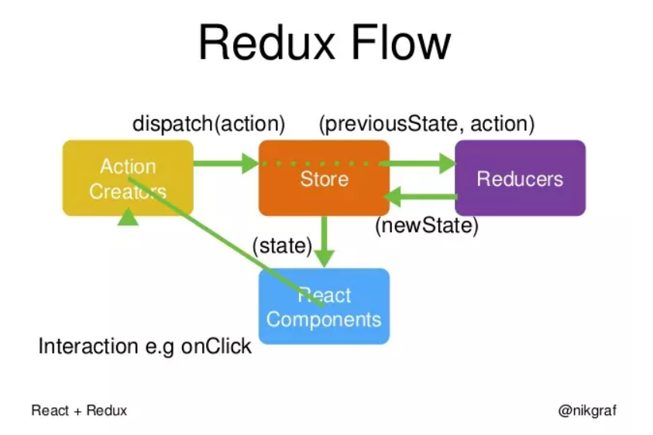

**1.1.3. Cấu trúc thư mục React**

Dưới đây là nội dung của thư mục src.

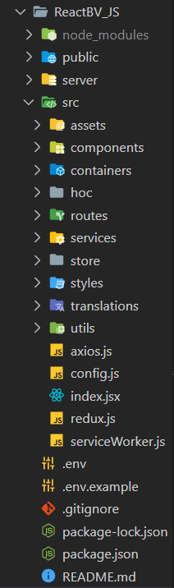

**1.1.5 Component**

**Components** giúp phân chia các UI (giao diện người dùng) thành các phân nhỏ để dễ dàng quản lý và tái sử dụng. Giả sử mình có một website gồm nhiều phần bố cục khác nhau và mình muốn chia nhỏ các phần ra để dễ quản lý.

Class Component

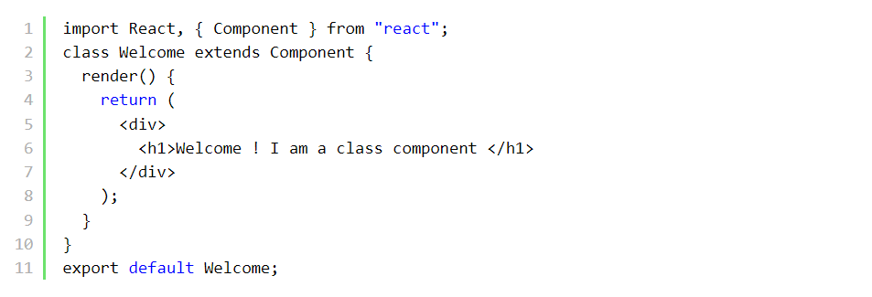

**1.1.6. Tổ chức component**

Một ứng dụng thường được tổ chức dưới dạng một cây component lồng nhau:

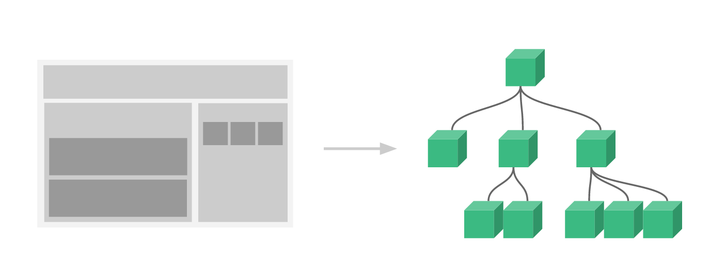

**Ví dụ:** Có thể có các component cho header, sidebar, khu vực nội dung, mỗi component này lại chứa các component dành cho trình đơn, blog post…

Để có thể được sử dụng trong các template, component phải được đăng ký. Có hai cách đăng kí component: **toàn cục** và **cục bộ**

**1.1.7. Giao tiếp giữa các component**

Khi mà các component có quan hệ cha con, tức là component cha sử dụng lại component con. Với mối quan hệ này, chỉ cần ghi nhớ một câu “prop down emit up”. Tức là khi component con muốn nhận dữ liệu từ cha của mình thì component cha cần prop giá trị xuống cho con, còn component cha mà muốn nhận dữ liệu từ con truyền lên thì component con cần phải emit event.

Vòng đời của Component

- Giai đoạn mouting component

- Giai đoạn update

- Giai đoạn unmounting component

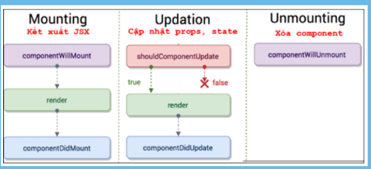

**1.2 NodeJS**

**1.2.1 NodeJS là gì**

NodeJS là một nền tảng được xây dựng trên “V8 Javascript engine” được viết bằng c++ và Javascript. Nền tảng này được phát triển bởi Ryan Lienhart Dahl vào năm 2009.

Node.js ra đời khi các developer đời đầu của JavaScript mở rộng nó từ một thứ bạn chỉ chạy được trên trình duyệt thành một thứ bạn có thể chạy trên máy của mình dưới dạng ứng dụng độc lập.

**1.2.2 Cơ chế hoạt động của NodeJS**

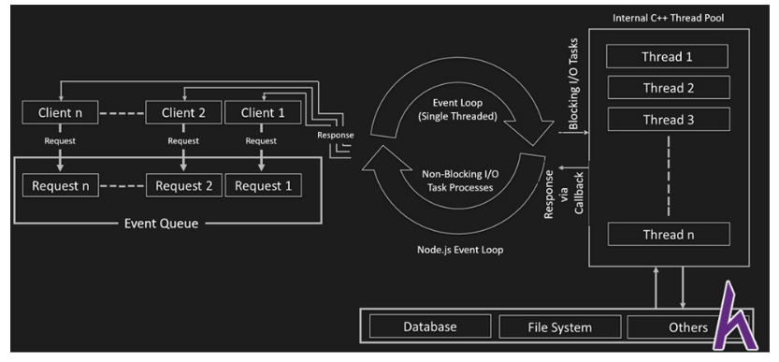

Về bản chất, ngôn ngữ Javascript không thực hiện những công việc ở server-side như đọc file, truy vấn database mà nó ủy quyền cho phần core thực hiện. Như phía trên đã giới thiệu, phần core được viết bởi C/C++.

Ở các ngôn ngữ thực hiện Back-end khác, thì sẽ áp dụng multi-thread có nghĩa mỗi request vào server sẽ thành 1 thread để xử lý request đó. Còn ở Node.js, nếu những xử lý cần block chương trình thì lại đẩy xuống Thread Pool thực hiện.

**1.2.3 Cấu trúc thư mục src**

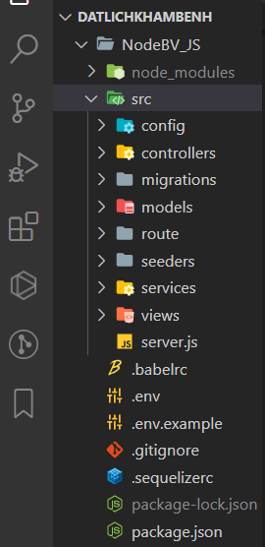

**CHƯƠNG 2: PHÂN TÍCH HỆ THỐNG ĐẶT LỊCH KHÁM BỆNH**

**2.1.Khảo sát**

Để có được một trang web đảm bảo chất lượng và hoàn thiện em đã thực hiện khảo sát và tham khảo một số trang web đặt lịch khám bệnh khác để từ đó giúp cho em trong việc hoàn thiện sản phẩm của mình tốt hơn.

Các trang web tham khảo: umc.medpro.com.vn, bookingcare.vn, youmed.vn, booking doctor.vn ,…

Về mặt tổng thể một trang đặt lịch khám bệnh cần đảm bảo những chức năng cơ bản sau:

* Giới thiệu về bệnh viện
* Giới thiệu thông tin về website.
* Các thông tin cơ bản về nội dung website và các điều lệ.
* Thông tin bác sĩ.
* Thông tin chi tiết về các bác sĩ.
* Giá bán khám bệnh theo từng bác sĩ, thông tin chi tiết.
* Thông tin chuyên khoa.
* Thông tin chi tiết về các chuyên khoa.
* Bác sĩ trong chuyên khoa.
* Trợ giúp.
* Cách đặt lịch.
* Tìm kiếm chuyên khoa.
* Lịch đã đặt.

➢ **Kết luận:** Từ việc tham khảo các trang web trên đã giúp cho em định hình được cấu trúc cơ bản của một trang web đặt lịch online. Những chức năng về bác sĩ, phương thức đặt lịch..., ngoài ra một trang đặt lịch phải có giao diện dễ nhìn, thân thiện với người dùng, đơn giản nhưng đầy đủ tính năng để tiết kiệm chi phí về thời gian và kinh phí đi lại.

**2.2.Phân tích hệ thống**

**2.2.1 Đặc tả hệ thống**

• BookingCare là nền tảng đặt lịch khám giúp bệnh nhân dễ dàng lựa chọn

đúng bác sĩ từ mạng lưới bác sĩ chuyên khoa giỏi, với thông tin đã xác thực và

đặt lịch nhanh chóng.

• Cung cấp nội dung hướng dẫn giúp bệnh nhân dễ dàng lựa chọn bác sĩ phù

hợp với vấn đề của mình để đạt hiệu quả cao trong quá trình khám và chữa

bệnh.

• Đặc biệt hệ thống còn tiếp nhận và phản hồi các ý kiến đóng góp của bệnh

nhân đã từng tham gia khám chữa bệnh trực tuyến để đóng góp và tăng

thêm thông tin tham khảo dành cho các bệnh nhân khác để lựa chọn bác sĩ

phù hợp với mình. Việc lựa chọn bác sĩ đúng với tình trạng bệnh của mỗi

người là cực kỳ quan trọng giúp bệnh nhân an tâm trong quá trình chữa trị

bệnh.

• Hệ thống đặt lịch khám chữa bệnh là hệ thống đặt lịch trực tuyến giúp người

bệnh dễ dàng lựa chọn bác sĩ chuyên khoa giỏi phù hợp. Với thông tin chính

xác người bệnh dễ dàng tìm hiểu được thông tin tình trạng bệnh của mình. Hơn

nữa, ứng dụng còn cung cấp cho người dùng giá cả dịch vụ, thông tin bác sĩ rõ

ràng, tiết kiệm thời gian và chi phí đi lại. Không chỉ tập trung vào tiện ích hay

giảm thiểu thời gian chờ khám, hệ thống áp dụng công nghệ kỹ thuật cao tiên

tiến giúp bệnh nhân dễ dàng lựa chọn bác sĩ, cơ sở y tế phù hợp với vấn đề bệnh

tật của mình để đi khám chữa bệnh nâng cao hiệu quả khám chữa bệnh, tiết kiệm

thời gian chi phí khám chữa bệnh.

**2.2.2 Yêu cầu chức năng**

• Website phải có đầy đủ các chức năng dành cho bệnh nhân, bác sĩ, admin.

• Các chức năng dành cho bệnh nhân: Đặt lịch, xem thông tin bác sĩ, tìm kiếm bác sĩ, tìm kiếm theo chuyên khoa, tìm kiếm cơ sở y tế, tìm kiếm bác sĩ theo chuyên khoa, đánh giá bác sĩ, xem thông tin bác sĩ.

• Các chức năng dành cho bác sĩ: Đăng nhập, đăng ký, tạo lịch tái khám, hóa đơn, xem thông tin đơn đặt lịch, tạo lịch nghỉ, thiết lập giờ làm việc, xem thông tin bệnh nhân đặt lịch theo ngày, cập nhật thông tin cá nhân. Tìm kiếm bệnh nhân, gửi đơn thuốc cho bệnh nhân.

• Các chức năng dành cho admin: Đăng nhập, đăng ký, quản lý danh sách bác sĩ,

xem thông tin từng bác sĩ, quản lý thông tin lịch đặt của bác sĩ, quản lý các phản

hổi bình luận của bệnh nhân, quản lý xác thực thông tin tin đăng ký bác sĩ, quản

lý lịch khám của bác sĩ, quản lý thông tin bệnh nhân.

**2.2.3 Yêu cầu phi chức năng**

• Giao diện đẹp mắt, thân thiện với người dùng.

• Hệ thống xử lý nhanh, ít bị sự cố.

• An toàn và bảo mật thông tin

• Có tính tương thích cao

**2.2.4 Mô tả chức năng**

**Chức năng cho bệnh nhân**

• **Xem thông tin bác sĩ**: Bệnh nhân có thể xem thông tin bác sĩ và xem đánh giá về bác sĩ.

• **Đặt lịch**: Bệnh nhân thực hiện chức năng đặt lịch, thì lịch sẽ được chuyển

vào lịch chờ của bệnh nhân.

• **Lịch chờ**: Bệnh nhân xem thông tin lịch đã đặt tại lịch chờ gửi qua email, chứa các thông tin chi tiết về lịch đã đặt bao gồm tên bác sĩ, giờ đặt, ngày đặt, giá khám.

• **Đánh giá bác sĩ**: Bệnh nhân có thể đánh giá về bác sĩ sau khi khám ở comment

• **Tìm kiếm**: Bệnh nhân có thể tìm kiếm thông tin lịch đặt theo chuyên khoa

hay bác sĩ bằng cách nhập thông tin cần tìm vào ô tìm kiếm.

**Chức năng bác sĩ**

• **Đăng nhập**: Bác sĩ đăng nhập tài khoản đã được cấp để thực hiện đăng

nhập vào hệ thống.

• **Đăng ký**: Đăng ký tài khoản vào website. Bác sĩ điền các thông tin cá

nhân, thông tin về tài khoản vào chức năng đăng ký.

• **Xem thông tin bác sĩ**: Bác sĩ có thể xem thông tin cá nhân của mình ở

menubar thông tin tài khoản.

• **Cập nhật thông tin tài khoản**: Bác sĩ có thể sửa là lưu thay đổi về thông

tin cá nhân của mình tại mục thông tin tài khoản.

• **Quản lý lịch**: Bác sĩ có thể tạo lịch đặt theo từng ngày, thêm lịch đặt cho

ngày, xóa giờ khám, chỉnh sửa giờ khám, xem thông tin bệnh nhân theo

giờ đặt.

• **Tạo lịch nghỉ**: Bác sĩ có thể tạo lịch nghỉ theo ngày và thời gian.Trang 25

• **Cài đặt lịch**: bác sĩ cài đặt lịch khi mới tạo tài khoản, cài đặt về thời gian

khám và thời gian bắt đầu làm việc và thời gian kết thúc làm việc.

• **Gửi đơn thuốc**: Bác sĩ gửi đơn thuốc cho bệnh nhân.

**Chức năng cho người quản trị**

• **Quản lý bác sĩ**: Người quản trị có thể thêm mới, xoá thông tin bác sĩ trên

hệ thống. Bác sĩ được hệ thống quản lý với các thông tin: Mã số, Họ tên,

Ngày sinh, Chuyên khoa, Hình ảnh, Chi tiết thông tin bác sĩ. Đặc biệt hệ

thống có hỗ trợ cho người dùng quản lý lịch làm việc và các phản hồi của

bệnh nhân. Có thể tìm kiếm thông tin bác sĩ theo tên bác sĩ.

• **Quản lý lịch khám của bác sĩ**: Người quản trị có thể xem thông tin về

bệnh nhân khám và danh sách lịch khám của bác sĩ, có khả năng xóa lịch

của bác sĩ.

• **Quản lý lịch nghỉ bác sĩ**: Người quản trị có thể xem thông tin về lịch nghỉ của bác sĩ.

• **Quản lý đánh giá về bác sĩ**: Người quản trị có khả năng quản lý về đánh

giá của bệnh nhân về bác sĩ như xem và xóa đánh giá.

• **Quản lý khoa**: Người quản trị có thể thêm mới, cập nhật thông tin khoa

của bệnh viện trên hệ thống. Khoa sẽ được hệ thống quản lý với các thông

tin: Mã số, Tên khoa, chi tiết thông tin khoa. Người quản trị có thể được

tìm kiếm theo tên khoa.

• **Quản lý bệnh nhân**: Người quản trị có thể xoá thông tin bệnh nhân trên

hệ thống. Tài khoản của bệnh nhân được hệ thống quản lý với các thông

tin: Mã số, Họ tên, Ngày sinh, và các thông tin chi tiết về bệnh nhân. Người

quản trị có thể tìm kiếm thông tin bệnh nhân theo tên của bệnh nhân.

**2.3 Thiết kế cơ sở dữ liệu**

**2.3.1 Hệ thống các bảng trong cơ sở dữ liệu và sơ đồ diagram**

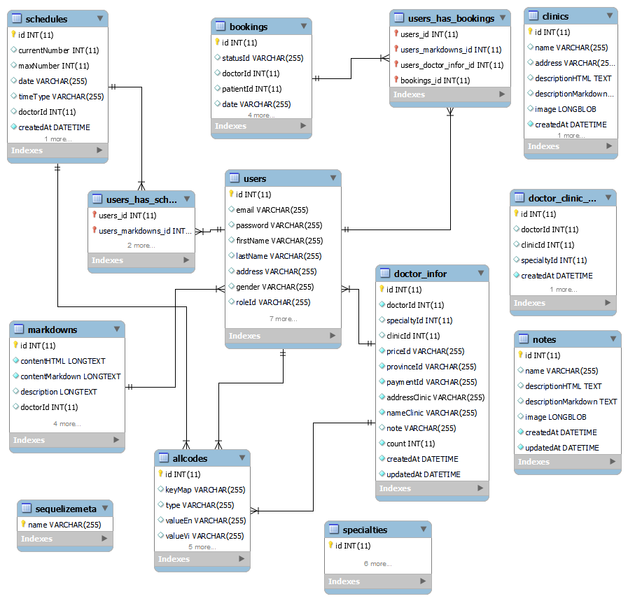

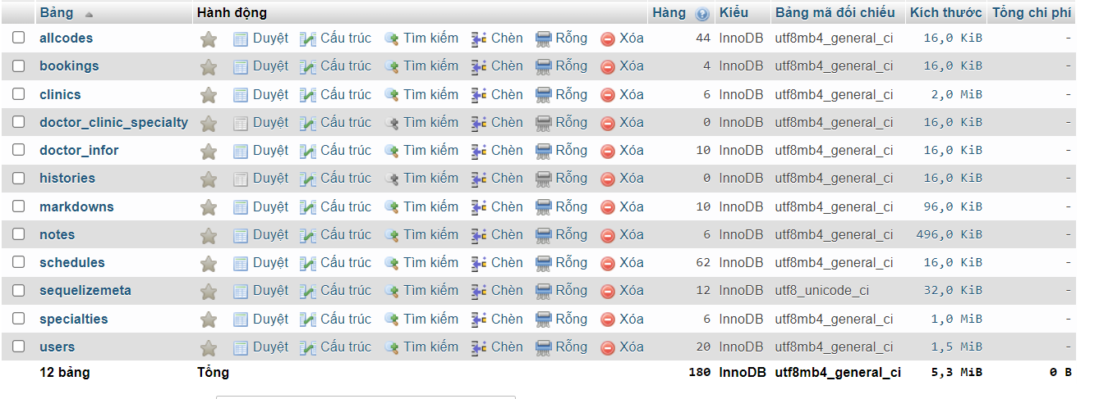

**2.3.2 Chi tiết thuộc tính các bảng**

**-** User (Các tài khoản)

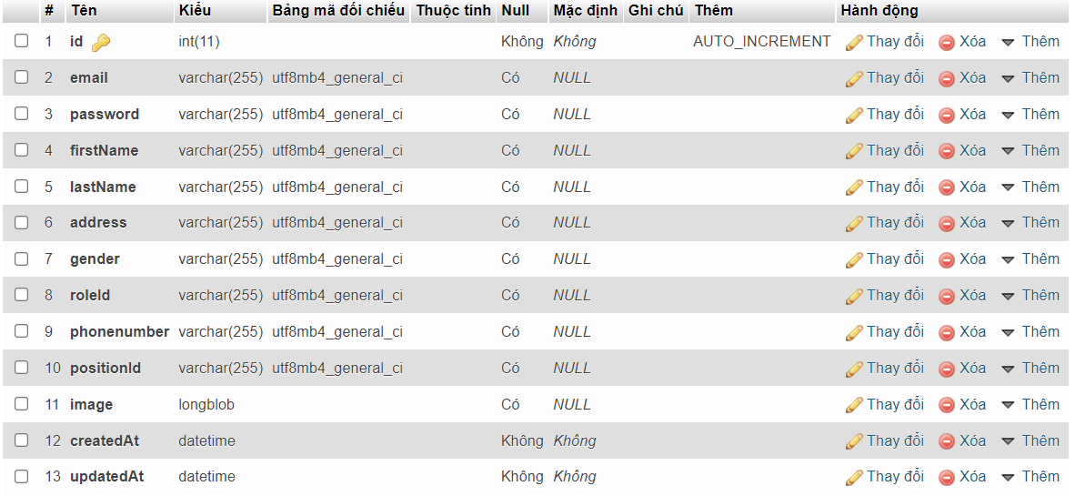

- Specialtes (Chuyên khoa)

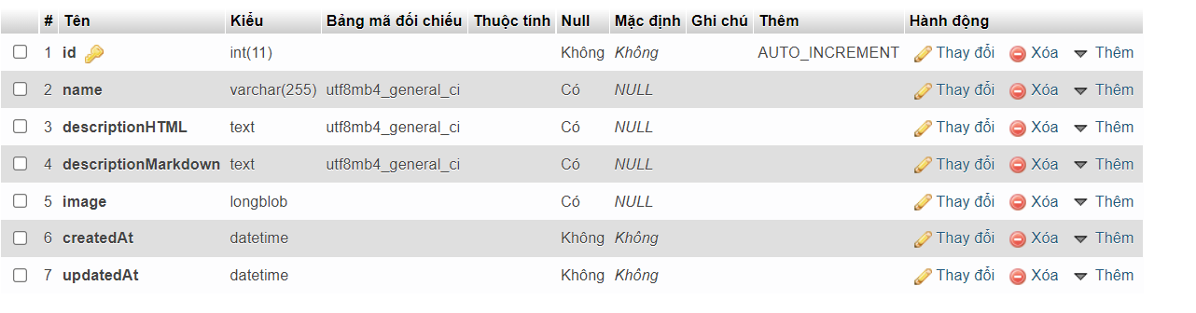

- Schedule (Các lịch khám bác sĩ tạo)

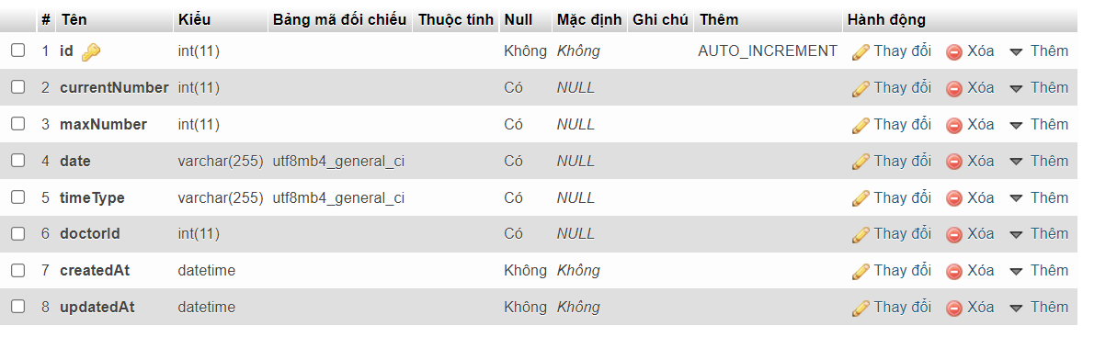

- Notes (Cẩm nang)

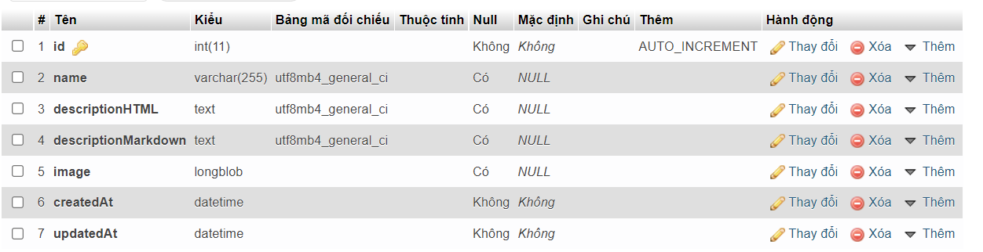

- Markdowns (Thông tin giới thiệu về lĩnh vực khám của bác sĩ)

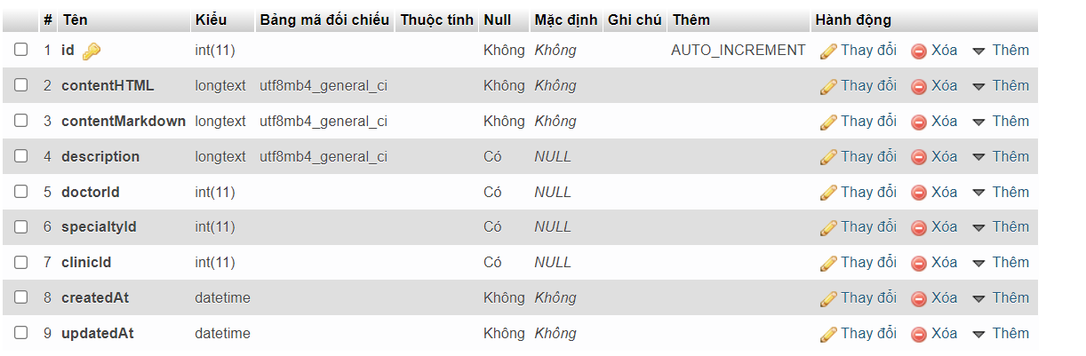

- Doctor_Infor (Thông tin chi tiết bác sĩ)

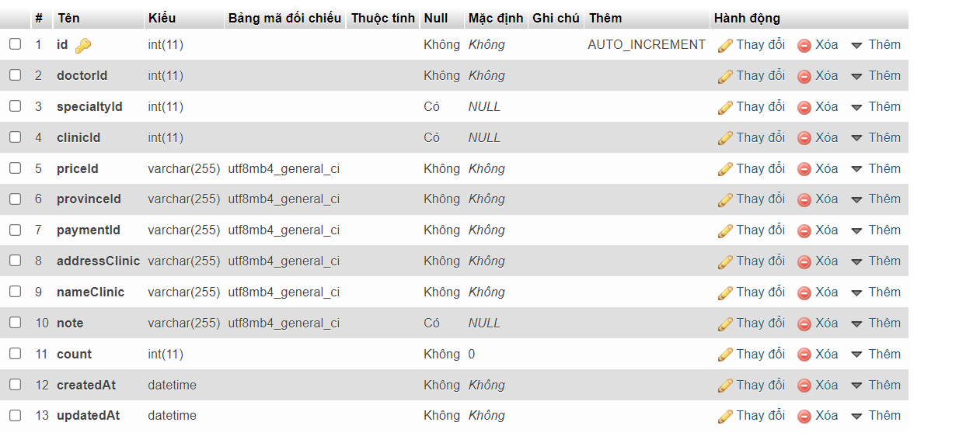

- Clinics (Thông tin các cơ sở y tế, bệnh viện)

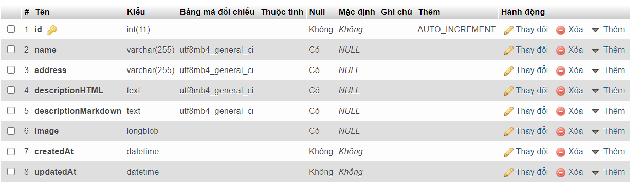

- Bookings (Các lịch khám mà bệnh nhân đặt)

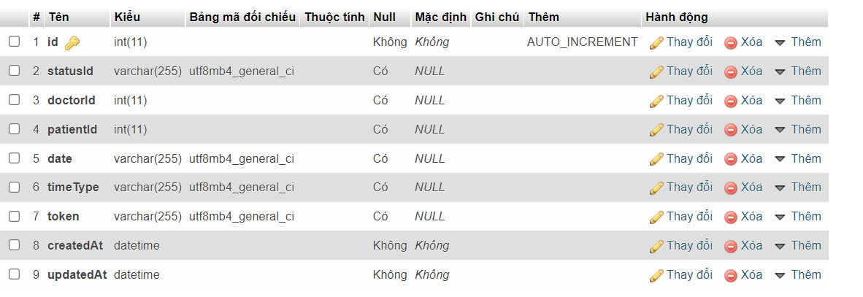

- Allcodes (Định danh mã)

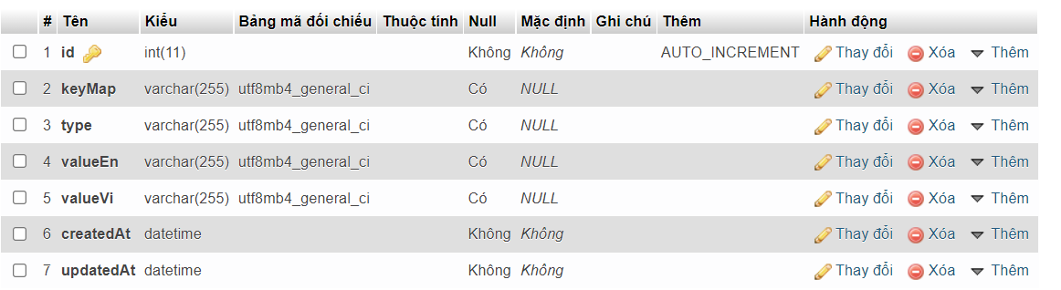

**CHƯƠNG 3: XÂY DỰNG VÀ THIẾT KẾ ỨNG DỤNG ĐẶT LỊCH**

**KHÁM BỆNH**

**3.1 Giao diện trang web và chức năng dành cho bệnh nhân**

**+** Trang chủ: Hiển thị thông tin website, giới thiệu về trang web, danh sách lựa

chọn chức năng



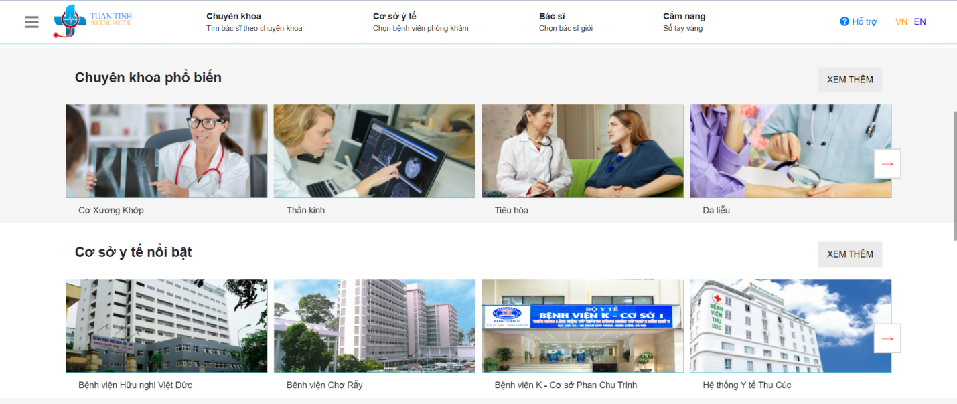

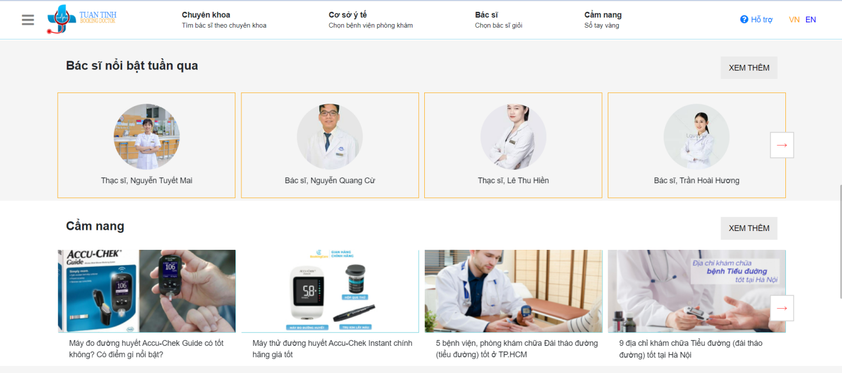

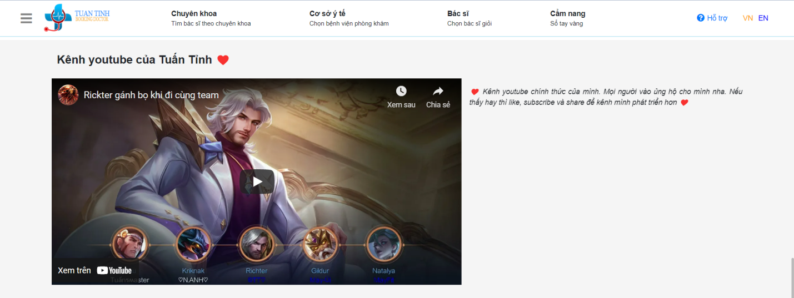

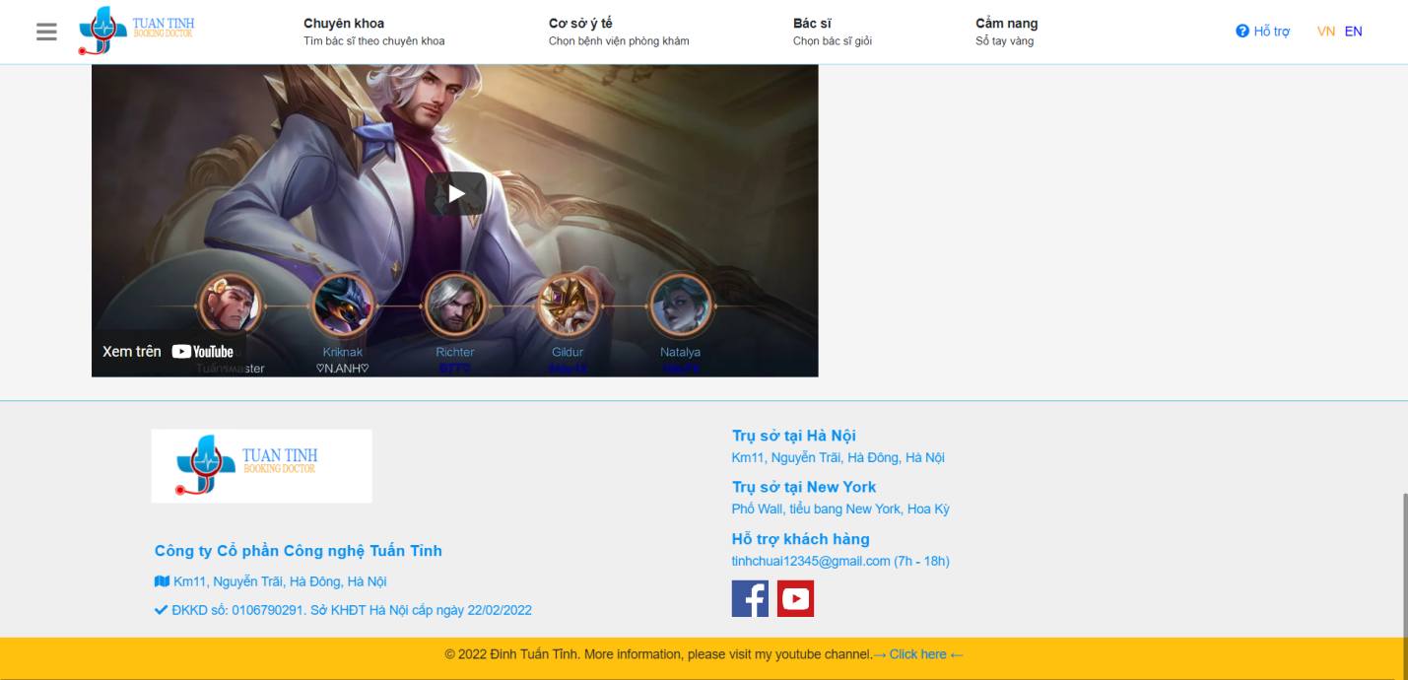

+ Giao diện chức năng tìm kiếm chuyên khoa

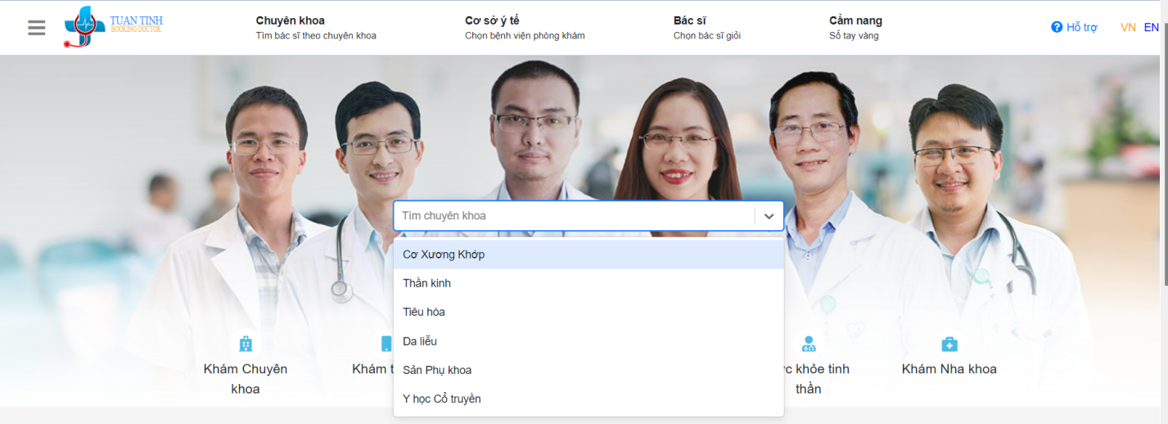

+Giao diện xem các chuyên khoa

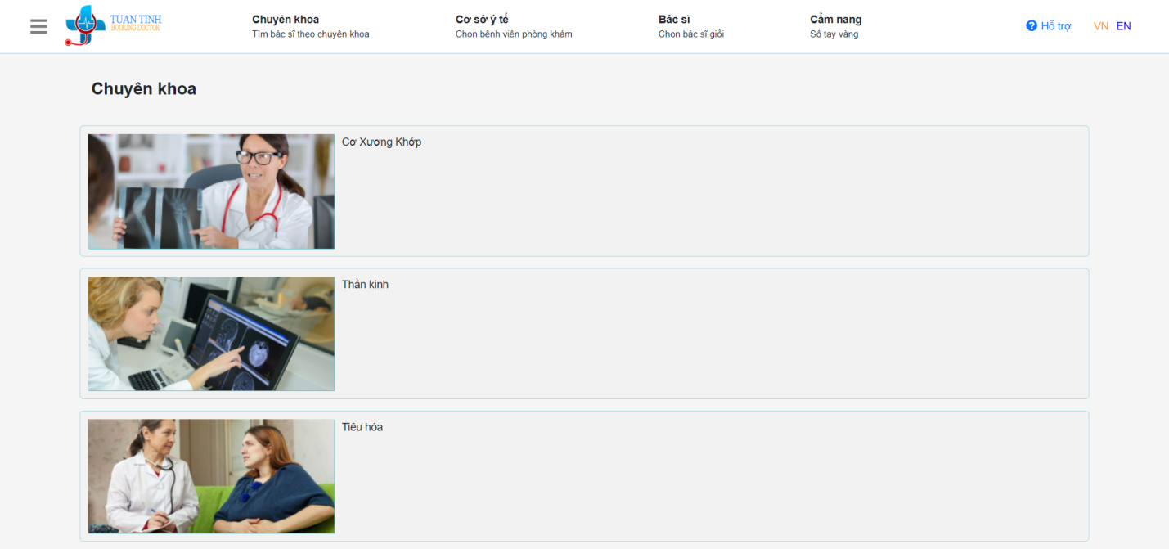

**+** Giao diện xem chi tiết một chuyên khoa

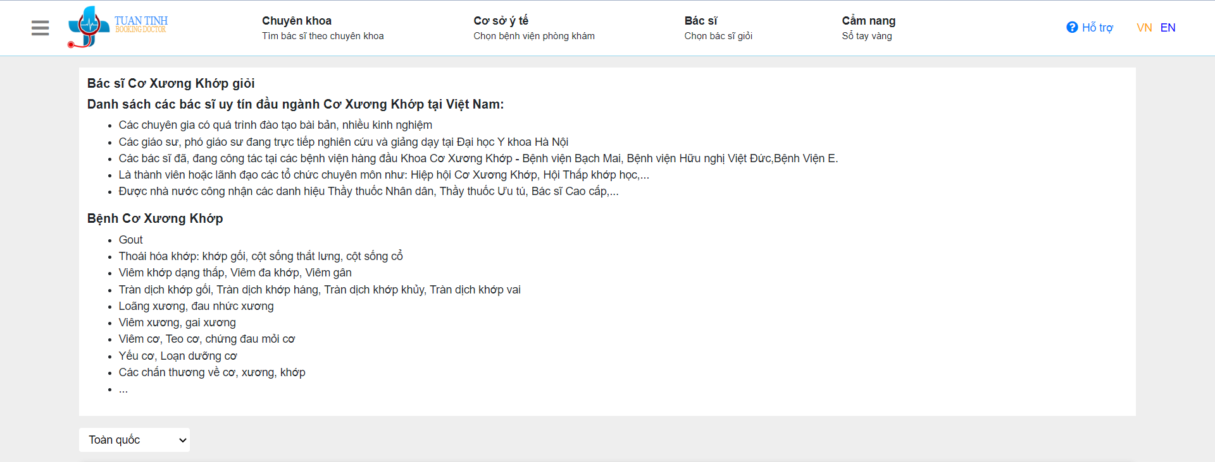

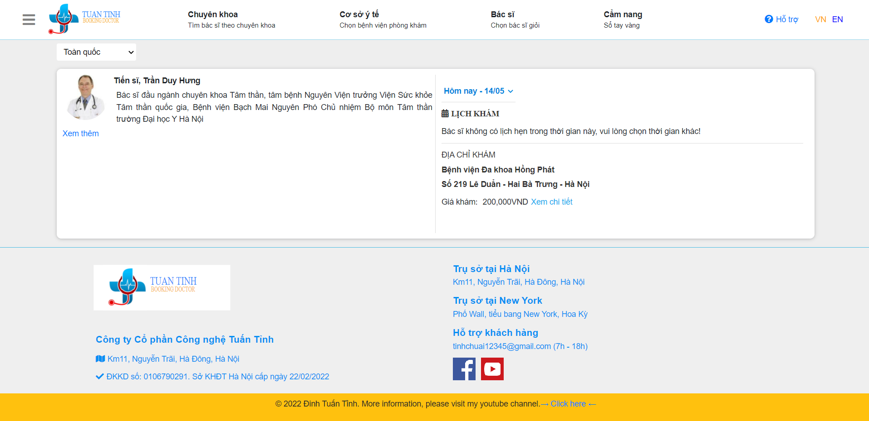

+ Giao diện xem các cơ sở y tế

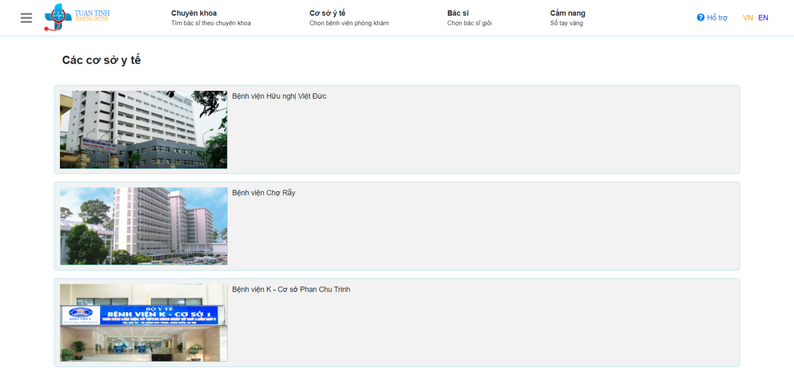

+ Giao diện xem chi tiết một cơ sở y tế

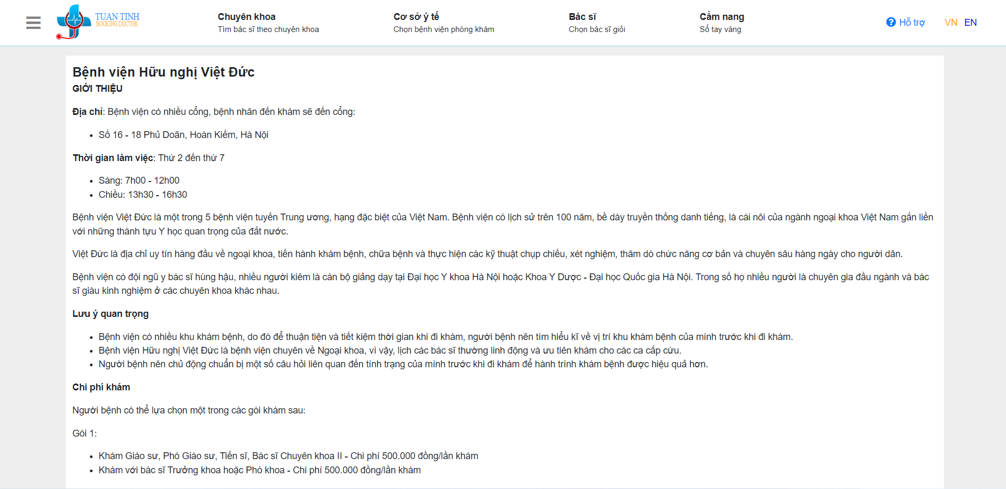

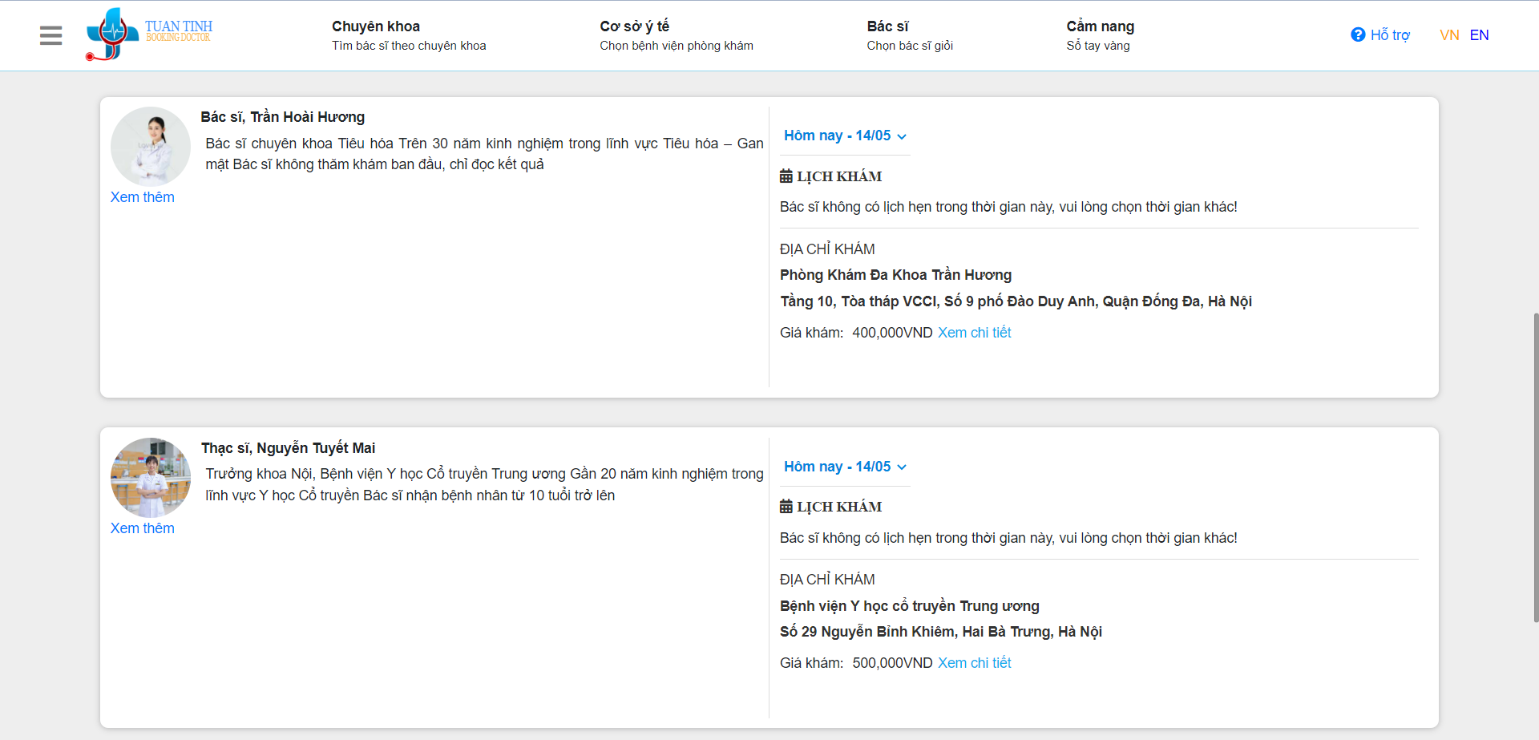

+ Giao diện xem các bác sĩ

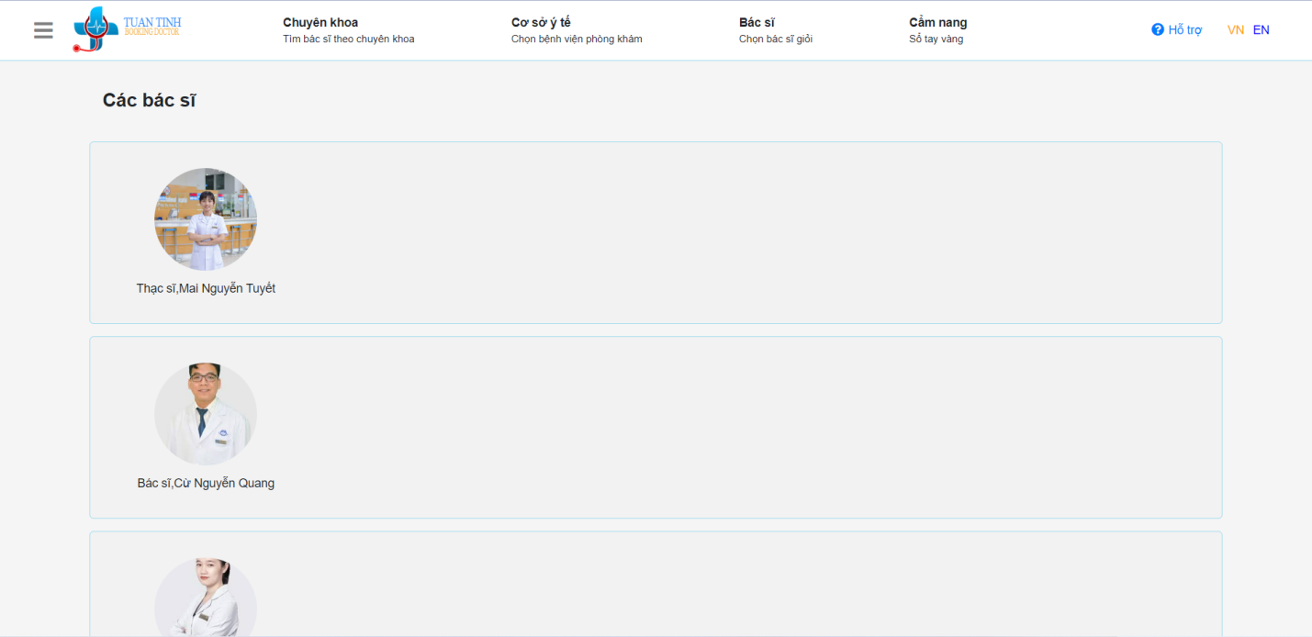

+ Giao diện xem chi tiết một bác sĩ

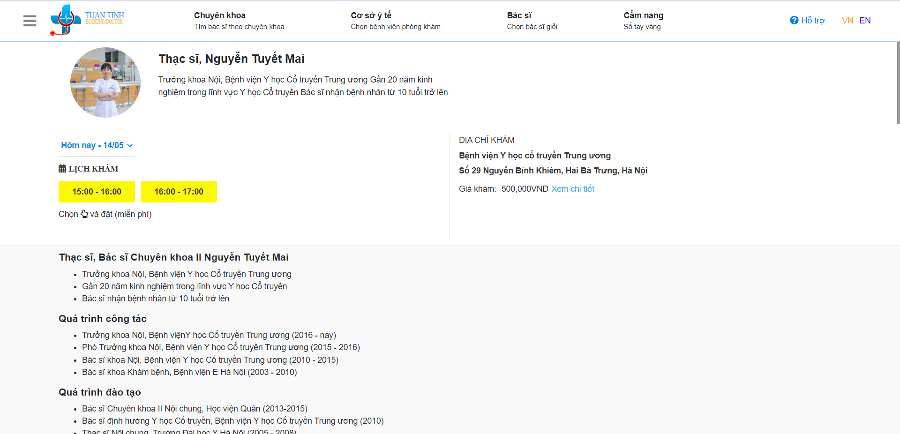

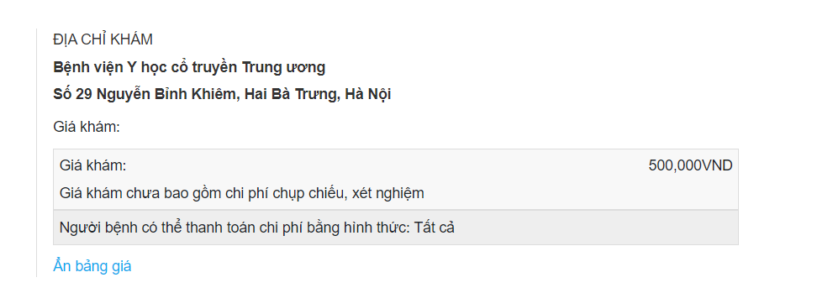

Phần comment

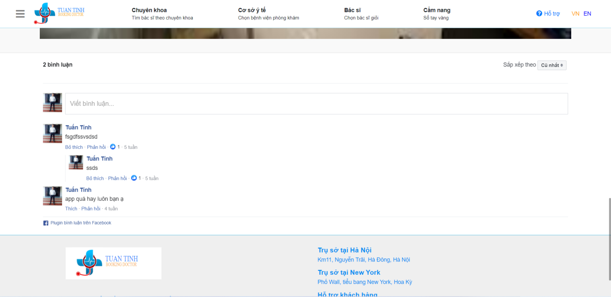

+ Giao diện xem danh mục các cẩm nang

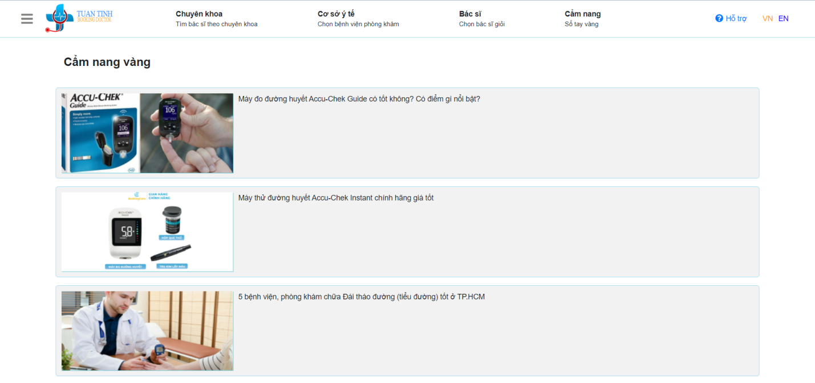

+ Giao diện xem chi tiết 1 cẩm nang

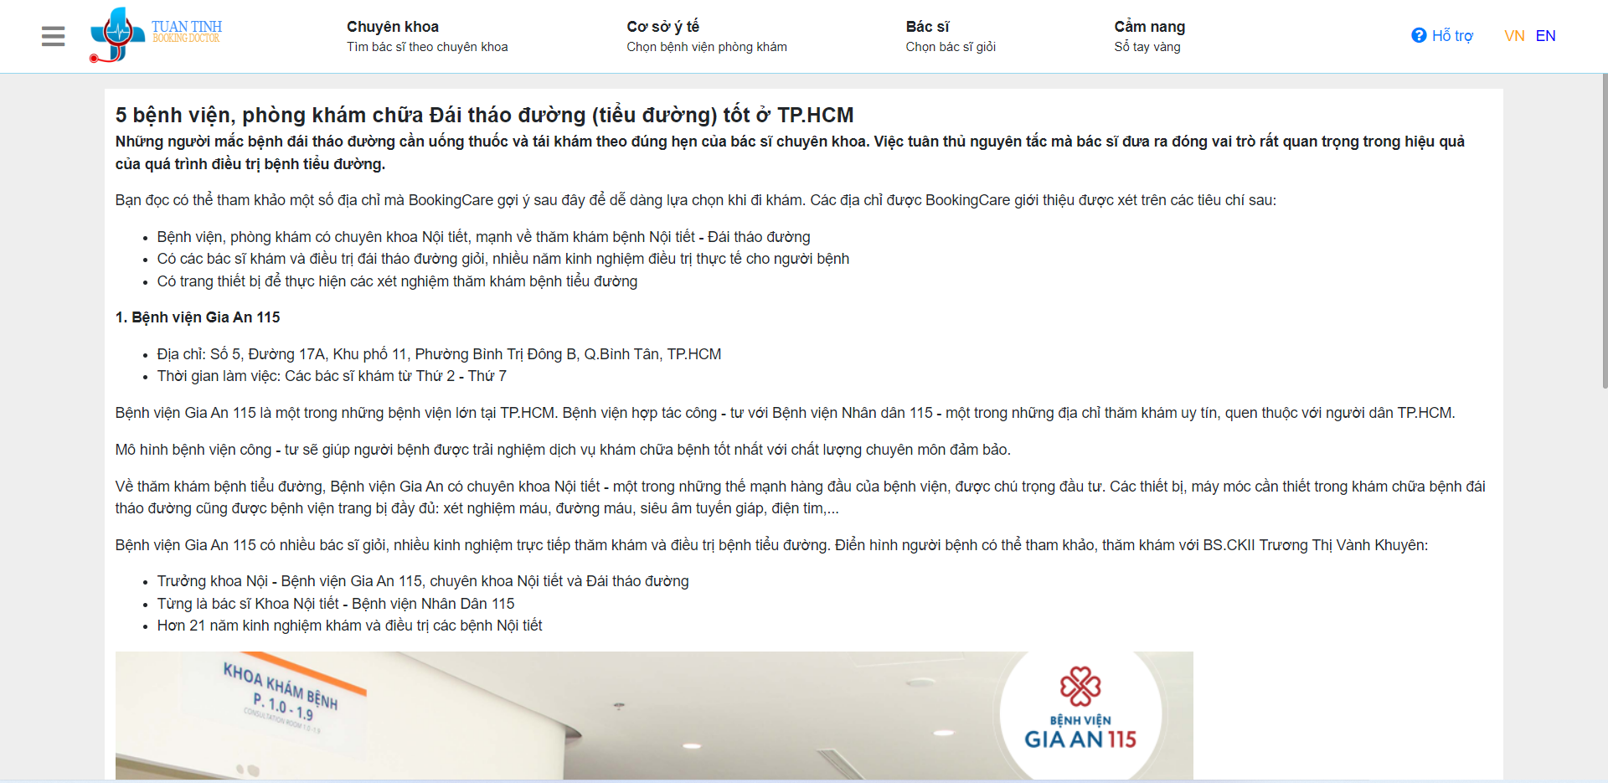

+ Giao diện đặt lịch khám bệnh

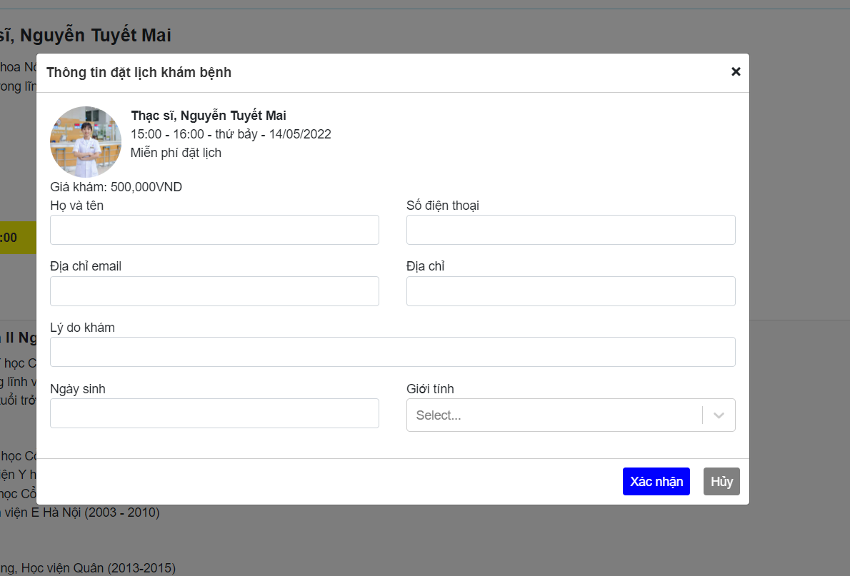

+ Khi click xác nhận đăng ký sau khi điền đủ thông tin thì email xác nhận đặt lịch

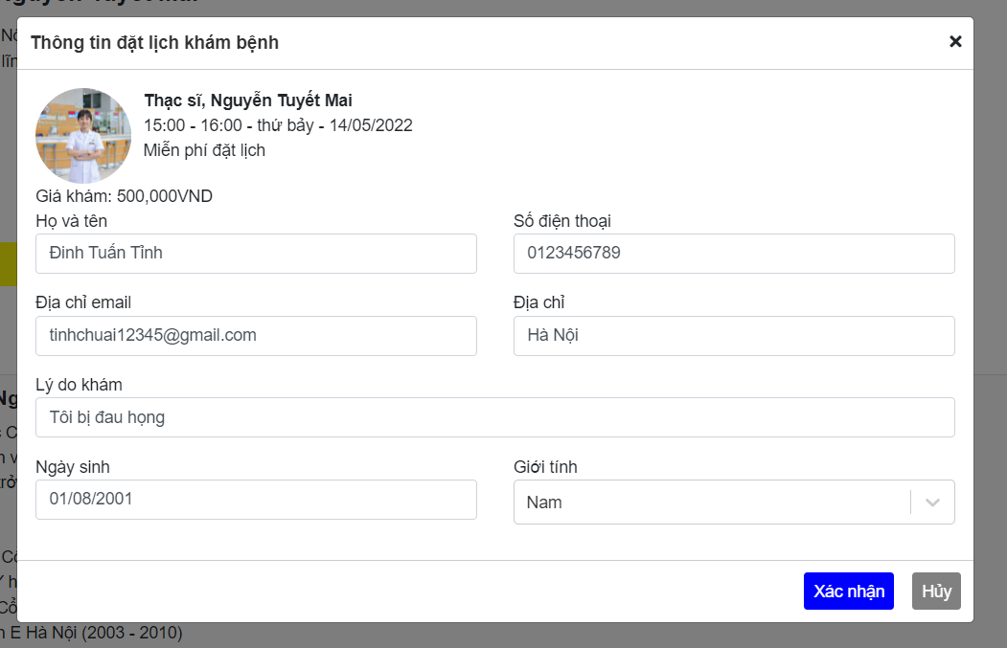

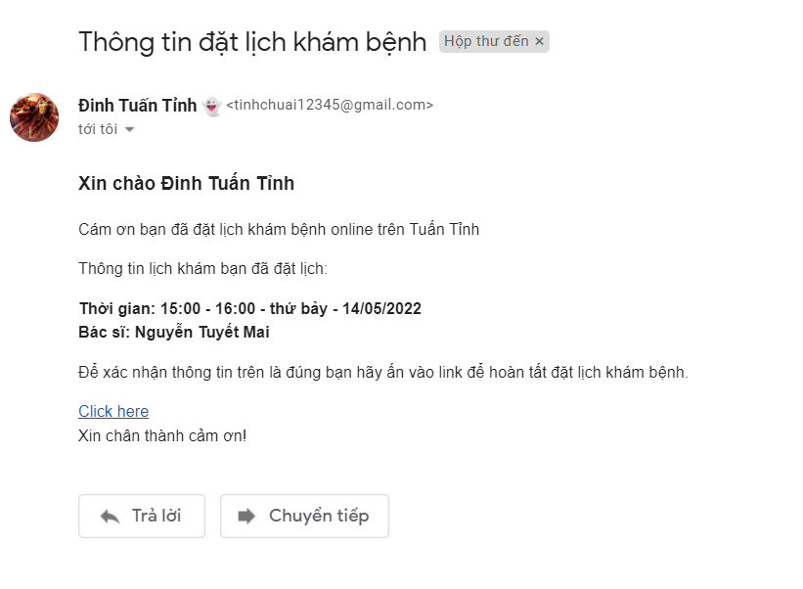

+ Giao diện xác nhận đặt lịch khi bạn đã chắc chắn và click vào “Click heare”

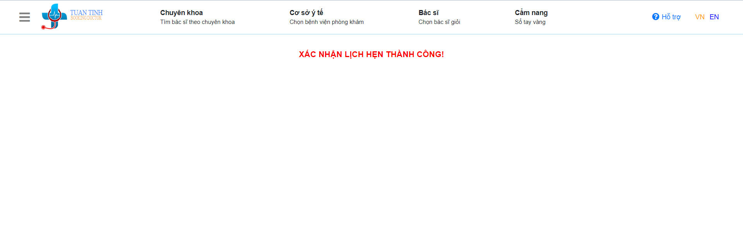

+ Thông tin xác nhận khám xong và hóa đơn thuốc được gửi về email của bệnh

nhân

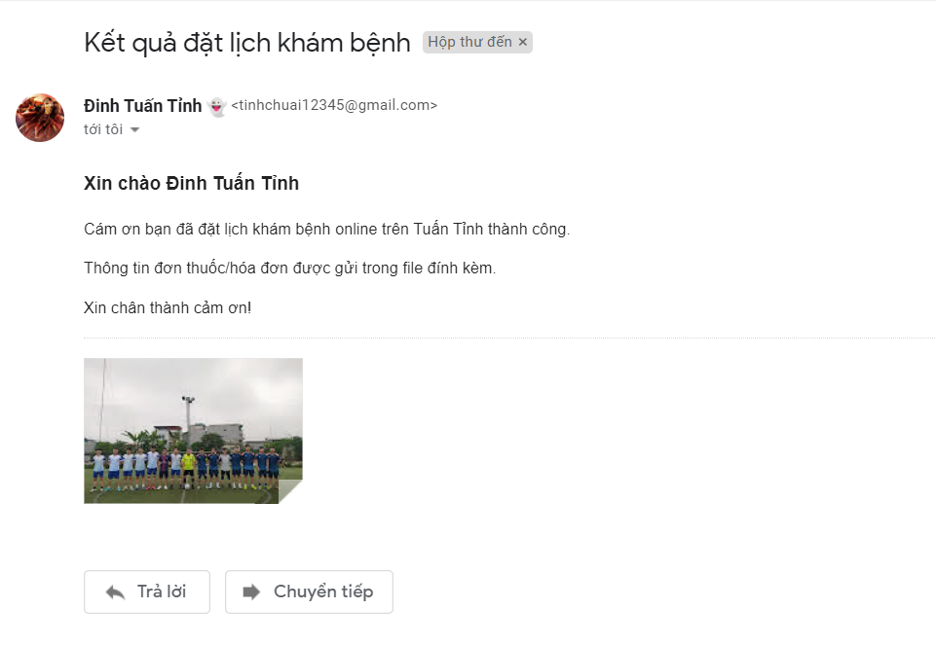

**3.2 Giao diện trang web và chức năng dành cho bác sĩ**

+ Giao diện đăng đăng nhập (Tài khoản bác sĩ được cấp)

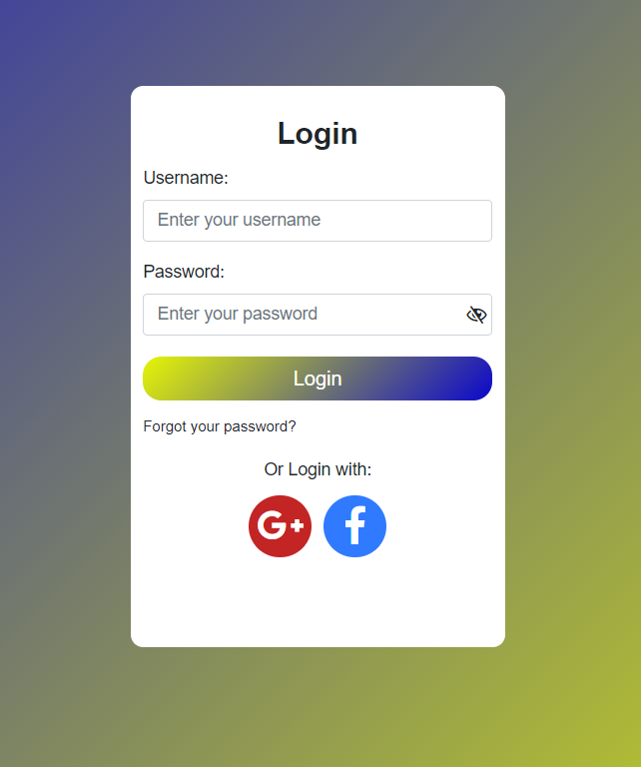

+ Các chức năng của bác sĩ

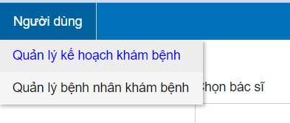

+ Giao diện quản lý kế hoạch khám bệnh

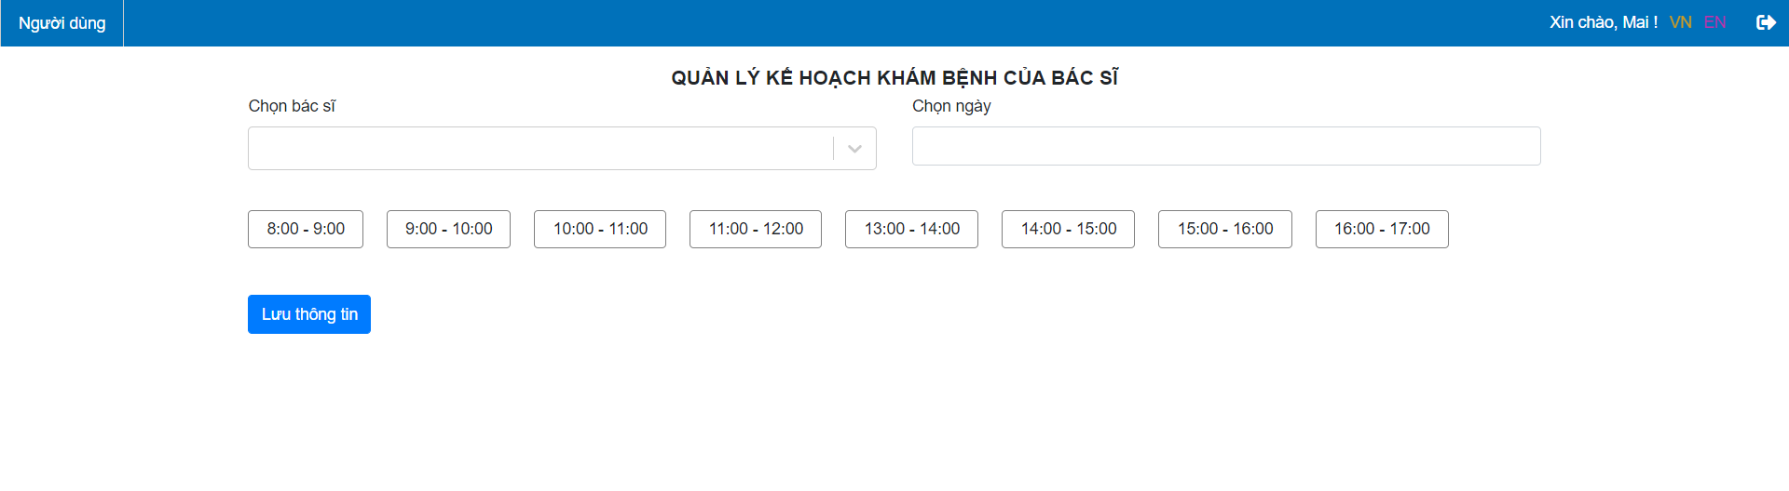

+ Giao diện quản lý bệnh nhân khám bệnh

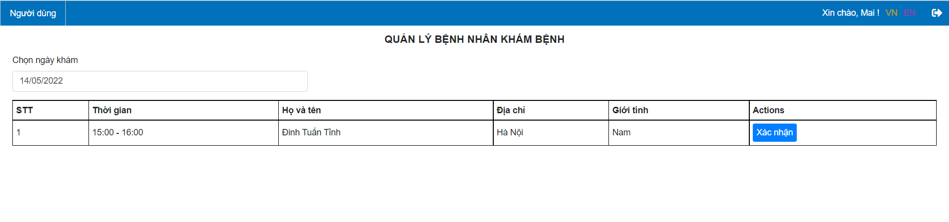

+ Giao diện khi bác sĩ xác nhận gửi đơn thuốc cho bệnh nhân

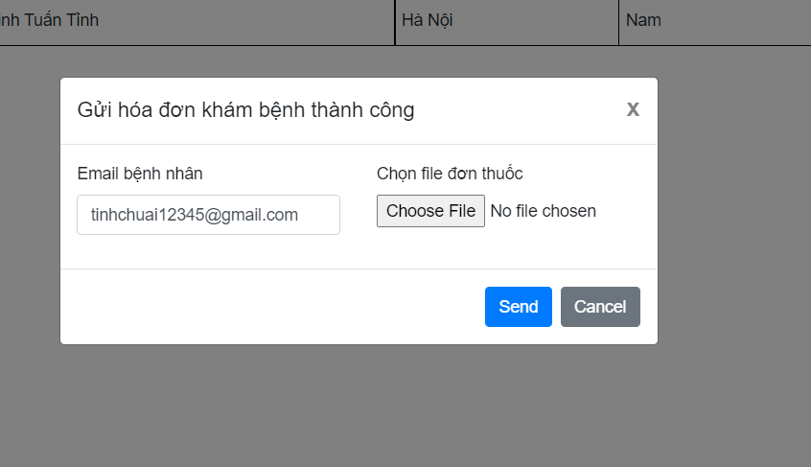

**3.3 Giao diện admin**

+ Giao diện đăng đăng nhập



+ Các chức năng của admin

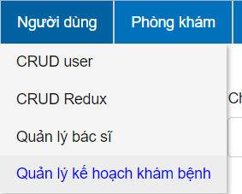 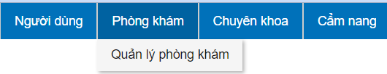

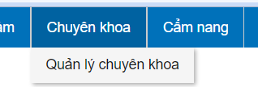 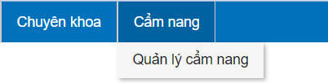

+ Giao diện thêm mới, sửa, xóa người dùng

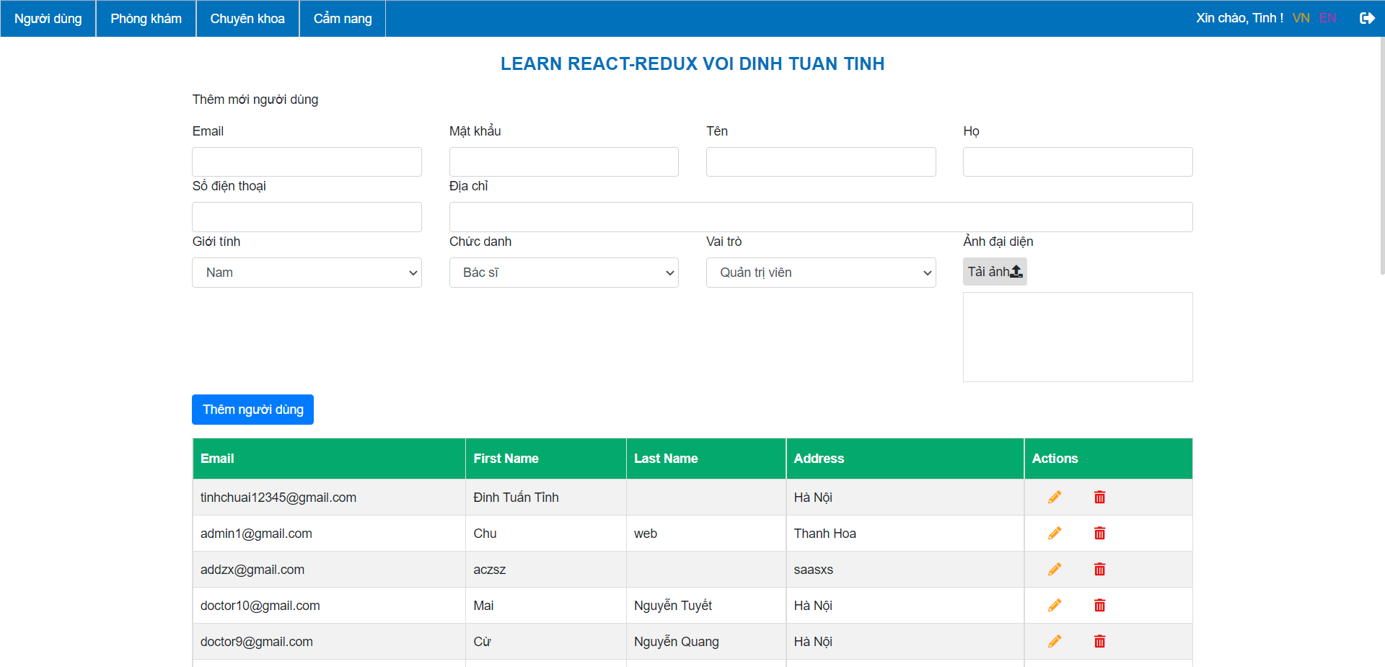

+Chức năng thêm thông tin chi tiết cho các bác sĩ

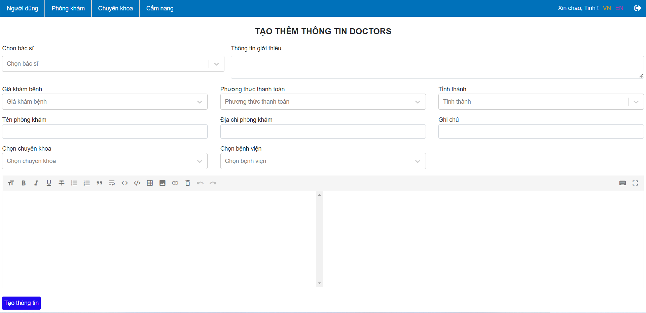

+ Chức năng quản lý kế hoạch khám bệnh

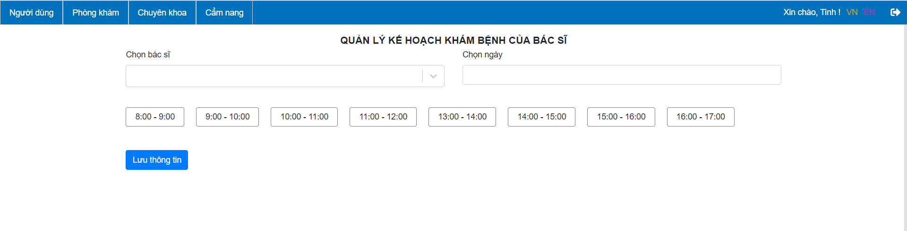

+ Chức năng quản lý các phòng khám, cơ sở y tế

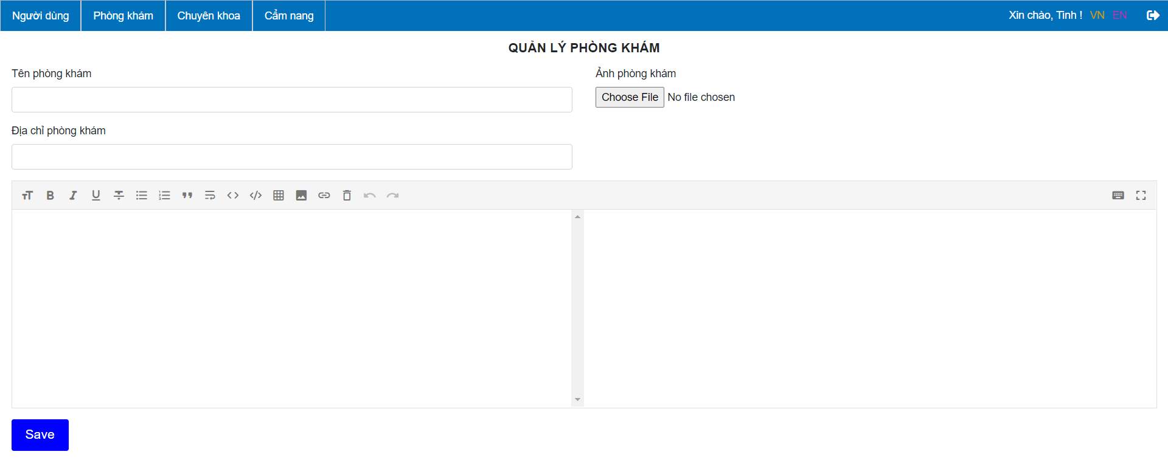

+ Chức năng quản lý các chuyên khoa khám bệnh

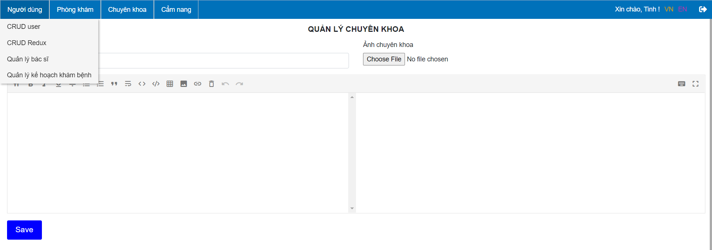

+ Chức năng quản lý cẩm nang

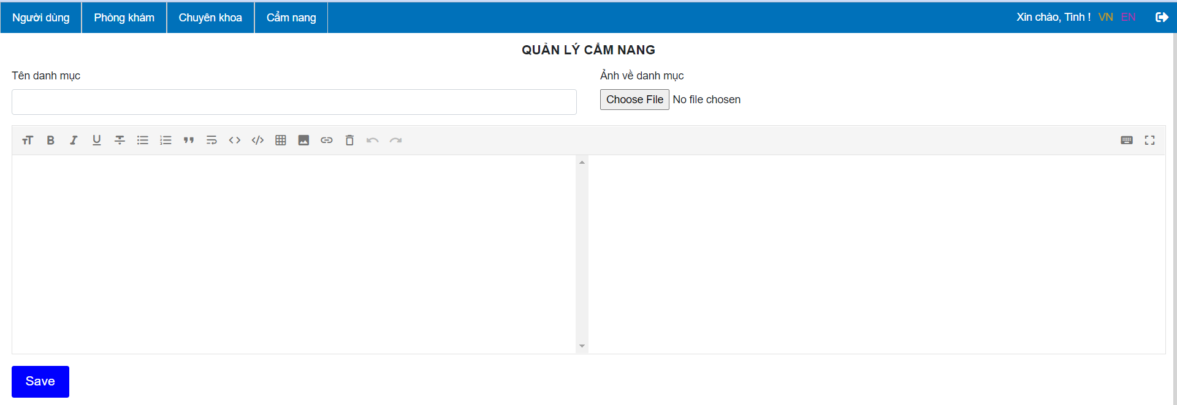

**KẾT LUẬN**

**1. Kết quả đạt được**

• Nắm vững được kiến thức về thiết kế và xây dựng website với NodeJS và ReacrJS

• Xây dựng được hệ thống cung cấp đầy đủ các chức năng cơ bản của một website

đặt lịch.

• Giao diện thân thiện, dễ nhìn giúp người dùng dễ dàng lựa chọn được những sản

phẩm theo yêu cầu.

• Chức năng tạo lịch đặt khám chữa bệnh cho bác sĩ có thể giúp bác sĩ linh hoạt thay đổi thời gian khám bệnh

• Chức năng thông báo qua email giúp người dùng xác nhận lịch kỹ trước khi đặt lịch.

• Cung cấp thông tin đầy đủ cho bệnh nhân về các chuyên khoa, cơ sở y tế, và các cẩm nang hay, ý nghĩa.

**2. Hạn chế của đề tài**

Ngoài những vấn đề đạt được vẫn còn những vấn đề vẫn chưa được giải quyết:

• Chưa xuất được hồ sơ qua thông tin bệnh nhân để giảm quá trình thủ tục.

• Hệ thống trang quản trị còn nhiều thiếu sót.

• Chưa cung cấp đầy đủ chức năng cho bệnh nhân và bác sĩ.

• Giao diện còn đơn giản và thiếu thu hút.

• Cơ sở dữ liệu còn nhiều thiếu sót.

• Hệ thống bảo mật chưa cao.

• Phân quyền người dùng chưa chuẩn xác nhất vẫn còn thiếu xót.

1. **Hướng phát triển đề tài**

Xây dựng thêm các chức năng còn thiếu:

• Xây dựng giao diện đẹp mắt, sinh động hơn, cơ sở dữ liệu nhất quán hơn.

• Xậy dựng thêm các tính năng phân loại bệnh nhân để gợi ý các bác sĩ và chuyên

khoa tốt hơn.

• Xây dựng các tính năng thống kê cho bác sĩ và người quản trị.

• Xây dựng thêm tính năng chuẩn đoán bệnh cho bệnh nhân.

• Thêm chatbot cho website

• Thêm chức năng gọi video kết nối tư vấn trực tiếp giữa bác sĩ và bệnh nhân.

1. **Link website**

**https://tuantinh-app.herokuapp.com/home**